Utilisation des outils de modification et de vérification linguistique
LeÇon 6

À la fin de cette leçon, vous serez à même d'effectuer les tâches suivantes :
- vérifier l'orthographe d'un document ;
- utiliser le menu contextuel de mots et de phrases ;
- rechercher des fautes de grammaire ;
- rechercher un texte spécifique ;
- remplacer un texte spécifique ;
- insérer la date et l'heure sous forme de texte ou de champ ;
- insérer des caractères spéciaux ;
- ajouter, afficher et modifier des commentaires.
Avant de diffuser un document Microsoft® Word 2002, vous devez toujours le vérifier soigneusement. Cette vérification consiste à corriger toutes les fautes d'orthographe et de grammaire et à apporter toute autre modification finale au document. Les fonctions de vérification de l'orthographe et de la grammaire de Word assurent heureusement certaines de ces tâches.
Le dictionnaire comporte tous les mots considérés comme étant corrects par Word lorsque vous vérifiez l'orthographe d'un document, parmi lesquels de nombreux noms propres et acronymes. Si vous tapez Nous projetez d'envoyer le document après sa vérification, les mots Nous projetez sont alors signalés par Word comme présentant une faute de grammaire. Si, par contre, vous tapez
Au qui de droit, le mot Au n'est alors pas signalé par Word comme étant une
faute de grammaire. En définitive, même si vous avez utilisé les fonctions de vérification de l'orthographe et de la grammaire de Word, vous devez toujours relire attentivement l'intégralité du document afin d'y rechercher toute autre faute.
De plus, une fois que vous avez diffusé un document, ses destinataires doivent pouvoir vous faire part de leurs commentaires. Grâce à la fonctionnalité Commentaire de Word, ils peuvent vous communiquer leurs commentaires et formuler des suggestions sans modifier le contenu du document.
Dans cette leçon, vous allez vérifier l'orthographe et la grammaire d'un document et rechercher et remplacer un texte spécifique. Vous allez également insérer des champs de date et d'heure, ainsi que des caractères spéciaux. Pour terminer, vous allez ajouter des commentaires à un document.
Pour mener à bien les procédures décrites dans cette leçon, vous aurez besoin d'utiliser les fichiers Brochure 06 et Ruffles Article 06 qui se trouvent dans le dossier Lesson06 du dossier Practice sur le disque dur. Le premier document présente les services proposés par la société de relations publiques Contoso, Ltd.

Vérification de l'orthographe d'un document
Vous pouvez vérifier l'orthographe d'un document de trois façons différentes, selon que vous souhaitez corriger les fautes dès leur détection par Word ou que vous souhaitez vérifier l'orthographe de l'intégralité du document après sa création :
- Cliquez avec le bouton droit sur un mot souligné en ondulé rouge et sélectionnez une suggestion de correction dans la liste.
- Dans la barre d'outils Standard, cliquez sur le bouton Grammaire et orthographe pour vérifier l'orthographe et la grammaire de l'intégralité du document.
- Dans le menu Outils, cliquez sur Grammaire et orthographe pour vérifier l'orthographe et la grammaire de l'intégralité du document.
Lorsque vous vérifiez l'orthographe de l'intégralité d'un document, Word compare chaque mot du document en question avec les mots qui figurent dans son dictionnaire standard. En cas de détection d'une faute, le mot concerné est sélectionné dans la fenêtre du document et d'autres possibilités sont proposées dans la liste Suggestions. Une fois un mot pouvant comporter une faute d'orthographe détecté, vous disposez des options ci-dessous (certaines d'entre elles se présentent sous la forme de boutons dans la boîte de dialogue Grammaire et orthographe).

Bouton | Fonction
Ignorer | Ignore uniquement l'occurrence du mot sélectionné.
Ignorer tout | Ignore toutes les occurrences du mot.
Ajouter au dictionnaire | Ajoute le mot au dictionnaire personnel.
Modifier | Remplace le mot sélectionné par le mot choisi dans la liste Suggestions.
(Suite)
Bouton | Fonction
Remplacer tout | Remplace toutes les occurrences du mot par le mot sélectionné dans la liste Suggestions.
Suggestions | Propose d'autres possibilités pour le mot comportant une faute d'orthographe dans la liste.
Correction automatique | Ajoute le mot à la liste utilisée par Word pour corriger automatiquement l'orthographe de ce mot à mesure que vous le tapez.
Annuler | Rétablit l'état initial d'une correction orthographique.
Supprimer | S'affiche en cas de détection d'une double occurrence d'un mot (pour pour modifier le document, par exemple) et permet de supprimer la deuxième occurrence.
Options | Personnalise la vérification de l'orthographe et de la grammaire. Vous pouvez, par exemple, spécifier si vous souhaitez que Word ignore certains mots en majuscules ou des mots comportant des chiffres lors de la vérification de l'orthographe.
Dans cet exercice, vous allez corriger une faute d'orthographe, rechercher les fautes d'orthographe dans l'intégralité d'un document et corriger ou ignorer les éventuelles fautes détectées par Word.
1 Dans la barre d'outils Standard, cliquez sur le bouton Ouvrir.
Pour mener à bien l'exercice ci-contre, vous devez
vérifier que l'option Vérifier l'orthographe au cours de
la frappe est sélectionnée. Dans le menu Outils, cliquez sur Options. Dans la boîte
de dialogue Options, cliquez sur l'onglet Grammaire et orthographe et vérifiez
que la case à cocher Vérifier l'orthographe au cours de la frappe est activée.
La boîte de dialogue Ouvrir s'affiche.
2 Cliquez sur la flèche vers le bas de la zone Regarder dans, cliquez sur l'icône de votre disque dur, double-cliquez sur le dossier Practice et double-cliquez sur le dossier Lesson06.
Le contenu du dossier Lesson06 s'affiche.
3 Double-cliquez sur le fichier Brochure 06.
Le fichier Brochure 06 s'affiche dans Word et la boîte de dialogue Ouvrir se ferme.
4 Sur la première ligne du deuxième paragraphe, cliquez avec le bouton droit sur le mot mios et cliquez sur mois dans la liste des suggestions de correction qui s'affiche.
Ce mot est alors corrigé dans le document.
5 Dans la barre d'outils Standard, cliquez sur le bouton Grammaire et orthographe.
La boîte de dialogue Grammaire et orthographe s'affiche et le mot CLnetworks est sélectionné dans la fenêtre du document.
Vous pouvez également démarrer le vérificateur d'orthographe et de grammaire en
appuyant sur F7.
Les suggestions proposées par Word en remplacement de ce terme sont de toute évidence incorrectes.
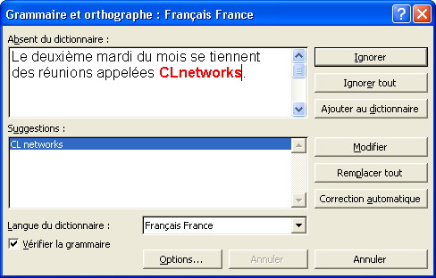
6 Si la case à cocher Vérifier la grammaire est activée, désactivez-la.
7 Cliquez sur le bouton Ignorer tout.
Ce mot et toutes ses autres occurrences dans le document sont alors ignorés et le mot du est sélectionné. Comme il s'agit d'une double occurrence d'un mot ne comportant pas de faute d'orthographe, aucune autre possibilité n'est proposée.
8 Cliquez sur le bouton Supprimer.
La deuxième occurrence du mot du est alors supprimée et le mot mEmbre, qui comporte une erreur de majuscule, est sélectionné. Le mot corrigé, sans E majuscule, est proposé et sélectionné dans la liste Suggestions.
9 Cliquez sur le bouton Modifier pour corriger l'erreur de majuscule en remplaçant mEmbre par membre.
10 Word poursuit sa recherche de fautes d'orthographe dans le document. Lorsqu'une faute est détectée, sélectionnez la meilleure proposition dans la liste Suggestions et cliquez sur le bouton Modifier. Continuez à apporter les corrections nécessaires au document.
Lorsque Word a terminé sa recherche d'éventuelles fautes d'orthographe, la boîte de dialogue Grammaire et orthographe se ferme et la boîte de message ci-dessous s'affiche.
Vous pouvez annuler les corrections orthographiques les unes après les autres immédiatement après la fermeture de la boîte de dialogue Grammaire et orthographe. Dans la barre d'outils Standard, cliquez sur le bouton Annuler pour annuler la correction que vous venez d'apporter à un mot. Cliquez de nouveau
sur le bouton Annuler pour annuler la correction que vous avez apportée au mot précédent. Répétez cette procédure pour annuler
toute correction apportée
à d'autres mots.
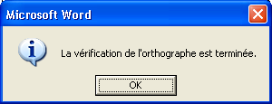
11 Cliquez sur OK.
La boîte de message se ferme.
12 Dans le menu Fichier, cliquez sur Enregistrer sous et enregistrez ce document sous le nom Brochure 06 modifiée.
Word enregistre ce document.
Gardez ce fichier ouvert pour le prochain exercice.

Utilisation du menu contextuel de mots et de phrases
Pour connaître l'origine d'une faute de grammaire, vous pouvez cliquer avec le bouton droit sur un mot souligné en ondulé vert pour afficher un menu contextuel et sélectionner l'élément de votre choix dans ce menu contextuel. Le premier élément de ce menu décrit brièvement la faute. Lorsque vous cliquez sur l'élément A propos de cette phrase dans le menu contextuel, Word affiche une explication plus détaillée sur la faute de grammaire et suggère des corrections.
Lorsqu'un mot correctement orthographié est souligné en ondulé rouge (nom propre, par exemple), vous pouvez l'ajouter au dictionnaire. Pour ajouter un mot au dictionnaire et supprimer le soulignement en ondulé rouge de toutes les occurrences d'une orthographe particulière, cliquez avec le bouton droit sur le mot en question pour afficher un menu contextuel et cliquez sur Ajouter au dictionnaire.

Recherche de fautes de grammaire
Une fois votre document tapé, vous pouvez utiliser Word pour rechercher les fautes de grammaire et d'orthographe dans l'intégralité de ce document. En cas de détection d'une faute, le mot ou l'expression concerné est sélectionné et d'autres mots ou expressions sont proposés dans la liste Suggestions. Vous pouvez ignorer cette faute, vérifier la règle de grammaire correspondante ou apporter des modifications au document existant.
En règle générale, Word recherche simultanément les fautes d'orthographe et les fautes de grammaire, à une exception près. Si vous désactivez la case à cocher Vérifier la grammaire et l'orthographe, Word ne recherche alors que les fautes d'orthographe. Comme vous avez désactivé cette case à cocher dans l'exercice précédent pour ne rechercher que les fautes d'orthographe, des fautes de grammaire risquent de subsister dans votre document. Vous avez toujours la possibilité de rechercher les fautes de grammaire ultérieurement.
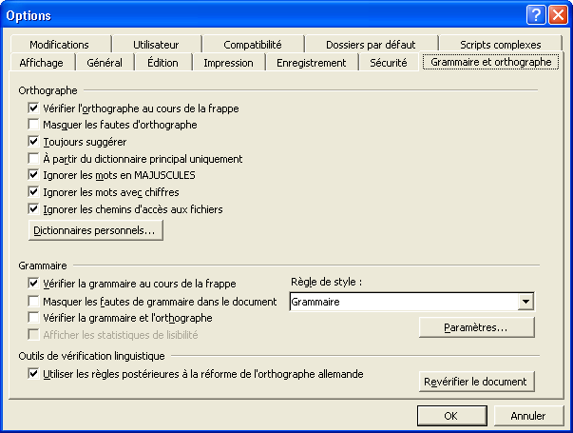
Pour activer la vérification de la grammaire après avoir vérifié l'orthographe d'un document, vous devez utiliser la boîte de dialogue Options.
Pour vérifier la grammaire d'un document (après avoir activé la vérification de la grammaire), cliquez sur le bouton Grammaire et orthographe de la barre d'outils Standard pour afficher la boîte de dialogue Grammaire et orthographe. Cliquez sur le bouton Ignorer pour ignorer une faute, sur le bouton Ignorer tout pour ignorer toutes les occurrences d'une faute ou sur le bouton Modifier pour remplacer la faute par une proposition qui figure dans la liste Suggestions. La fonction Remplacer tout permet de passer en revue l'intégralité du document afin d'y déceler toutes autres fautes identiques et de les remplacer par le texte choisi dans la liste Suggestions.
Si Word détecte une faute de grammaire ne pouvant pas être corrigée par simple remplacement (mots ou portion de phrase dénués de sens, par exemple), le bouton Modifier apparaît alors en grisé (il n'est pas disponible). Vous êtes dans ce cas invité à corriger la phrase.
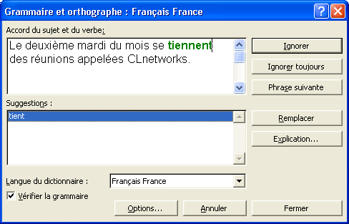
Dans cet exercice, vous allez vérifier la grammaire d'un document.
1 Appuyez sur Ctrl+Début pour placer le point d'insertion au début du document.
2 Dans le menu Outils, cliquez sur Options.
La boîte de dialogue Options s'affiche.
3 Dans la boîte de dialogue Options, cliquez sur l'onglet Grammaire et orthographe si nécessaire.
4 Dans la section Grammaire, activez la case à cocher Vérifier la grammaire et l'orthographe et cliquez sur OK.
5 Faites défiler le document vers le bas jusqu'à ce que vous atteigniez un mot souligné en ondulé vert (la phrase commence par La qualité de membre ouvrent à toute personne).
6 Cliquez avec le bouton droit sur la zone soulignée.
Word affiche un menu contextuel qui propose des suggestions de correction et donne la possibilité d'accéder à d'autres informations.
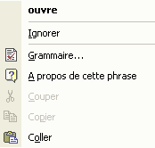
7 Dans le menu contextuel, cliquez sur A propos de cette phrase.
Le Compagnon Office s'affiche, donne des explications sur l'accord sujet/verbe et propose des suggestions de correction pour la faute de grammaire en question.
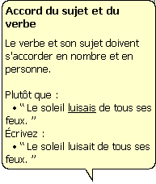
8 Remplacez ouvrent par est ouverte.
Ce remplacement permet de corriger la faute et le soulignement en ondulé vert disparaît.
Gardez ce fichier ouvert pour le prochain exercice.

Recherche d'un texte spécifique
Lorsque vous modifiez des documents volumineux, vous pouvez accéder rapidement à un emplacement particulier du document pour corriger ou modifier du texte à cet emplacement précis. Si vous savez qu'un mot ou une phrase unique figure dans le document, vous pouvez alors utiliser la boîte de dialogue Rechercher et remplacer de Word pour rechercher ce mot ou cette phrase.
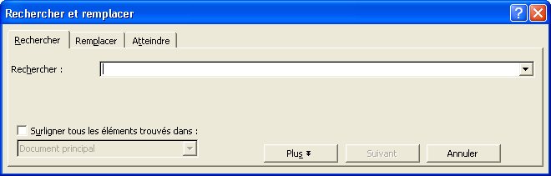
Dans la boîte de dialogue Rechercher et remplacer, vous pouvez cliquer sur
le bouton Plus pour afficher d'autres options de recherche. Ces options de recherche vous permettent de définir des paramètres (utilisation de caractères génériques ou de la fonction Recherche phonétique, par exemple).
Pour afficher la boîte de dialogue Rechercher et remplacer, vous pouvez également appuyer sur Ctrl+F ou encore cliquer sur le bouton Sélectionner l'objet parcouru (situé dans l'angle inférieur droit de la fenêtre de Word), puis sur Rechercher.
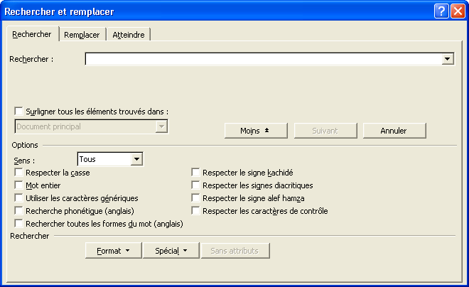
Un caractère générique représente tout caractère figurant à un ou plusieurs emplacements dans un mot ou une chaîne de texte. Pour utiliser des caractères génériques, cliquez sur le bouton Plus dans la boîte de dialogue Rechercher et remplacer et activez la case à cocher Utiliser les caractères génériques. Utilisez le point d'interrogation (?) comme symbole de caractère générique dans une chaîne de recherche pour représenter tout caractère figurant à un emplacement précis dans le mot ou la chaîne de texte. Par exemple, la recherche de la chaîne p?s peut porter sur pas, pis, pos et pus. Utilisez l'astérisque (*) comme symbole de caractère générique pour représenter toute chaîne de caractères. Par exemple, la recherche de la chaîne p*s peut porter sur pas, procès et même plusieurs souris.
Une chaîne de recherche désigne un groupe ou une chaîne de caractères faisant l'objet d'une recherche dans le document.
Vous pouvez utiliser la fonction Recherche phonétique pour rechercher des mots qui ressemblent phonétiquement à la chaîne de texte recherchée, mais dont l'orthographe peut varier. Par exemple, lorsque vous utilisez la fonction Recherche phonétique pour le mot mite, les mots mite et mythe sont tous deux recherchés par Word.
Dans cet exercice, vous allez rechercher une chaîne de texte dans le document actif et agrandir la boîte de dialogue Rechercher et remplacer de manière à afficher d'autres options de recherche.
1 Appuyez sur Ctrl+Début pour placer le point d'insertion au début du document.
2 Dans le menu Edition, cliquez sur Rechercher.
Ne recherchez pas nécessairement des mots complets. Vous pouvez également rechercher des portions de mots ou de phrases. Par exemple, si vous aviez recherché le mot enveloppe, vous auriez alors pu raccourcir la chaîne de recherche en envel pour rechercher tous les mots
qui comportent ce jeu de caractères dans le texte.
La boîte de dialogue Rechercher et remplacer s'affiche.
3 Dans la zone Rechercher, tapez réunions, puis cliquez sur Suivant.
Le mot réunions qui se trouve au début du deuxième paragraphe est maintenant sélectionné. La boîte de dialogue Rechercher et remplacer reste identique.
4 Dans la boîte de dialogue Rechercher et remplacer, cliquez sur le bouton Suivant pour afficher la prochaine occurrence du mot réunions.
Le mot réunions qui se trouve à la fin du deuxième paragraphe est maintenant sélectionné. La boîte de dialogue Rechercher et remplacer est toujours identique.
5 Cliquez de nouveau sur le bouton Suivant.
Vous pouvez être amené à faire glisser la boîte de dialogue Rechercher et remplacer en dehors du champ, de sorte que vous puissiez voir les sélections dans le document.
Word recherche le mot réunions et affiche une boîte de message indiquant que la recherche est terminée pour le document.
6 Cliquez sur OK.
La boîte de message se ferme.
7 Dans la boîte de dialogue Rechercher et remplacer, cliquez sur le bouton Plus.
La boîte de dialogue s'agrandit et laisse apparaître la section Options.
8 Dans la boîte de dialogue Rechercher et remplacer, cliquez sur le bouton Annuler.
La boîte de dialogue se ferme.
Gardez ce fichier ouvert pour le prochain exercice.

Remplacement d'un texte spécifique
La commande Remplacer vous permet de rechercher rapidement une chaîne de caractères (mot ou phrase, par exemple). Une fois la chaîne de texte en question trouvée, vous pouvez la remplacer par une autre chaîne à l'aide de la boîte de dialogue Rechercher et remplacer.
Par exemple, le service Marketing est en train de corriger une brochure présentant la structure et les services proposés par Contoso, Ltd. L'entreprise est généralement connue sous le nom de Contoso, mais le nom complet de l'entreprise (Contoso, Ltd.) doit désormais figurer dans toutes ses communications. Le directeur marketing doit par conséquent rechercher toutes les occurrences de Contoso dans la brochure et les remplacer par Contoso, Ltd.
Le directeur marketing pourrait parcourir la brochure pour y effectuer une recherche visuelle et remplacer manuellement chaque occurrence de Contoso par Contoso, Ltd., mais cette méthode, qui prend beaucoup de temps, n'est pas infaillible et ne garantit pas le remplacement systématique de toutes les occurrences. Il est préférable d'utiliser la fonction de Word pour remplacer du texte spécifique.
Vous pouvez utiliser la fonction Rechercher et remplacer dans une partie seulement d'un document,
en sélectionnant le texte en question avant de procéder
à tout remplacement.
Conseil
La plupart des polices sont qualifiées de polices à largeur variable. En d'autres termes, l'espace entre les caractères peut faire l'objet d'un ajustement en fonction de la différence de largeur entre caractères adjacents. Par exemple, dans le mot Williams, la largeur de la lettre W est supérieure à celle de la lettre i. Avec la plupart des polices, l'espace qui précède la lettre i est réduit, de manière à la rapprocher de la lettre W. Lorsque vous utilisez des polices à largeur variable, les phrases sont présentées de manière plus professionnelle avec un seul espace après un point. (L'usage qui consiste à taper deux espaces après un point provient de l'utilisation de machines à écrire pour créer des documents, la plupart de ces machines à écrire ne pouvant pas ajuster la largeur entre les caractères et les mots.) Pour vous assurer qu'un seul espace est utilisé à la fin de toutes les phrases d'un document, vous pouvez utiliser la boîte de dialogue Rechercher et remplacer. Dans la zone Rechercher, tapez un point (.) suivi de deux espaces. Dans la zone Remplacer par, tapez un point (.) suivi d'un seul espace. Word recherche tous les points suivis d'un double espace et les remplace par un point suivi d'un seul espace.
Dans cet exercice, vous allez rechercher et remplacer du texte dans le document actif.
1 Dans le menu Edition, cliquez sur Remplacer.
La boîte de dialogue Rechercher et remplacer s'affiche. L'onglet Remplacer est sélectionné.
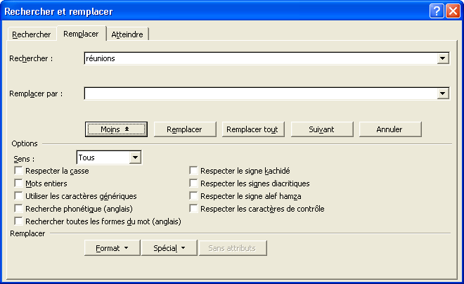
Word conserve une trace du dernier mot ou de la dernière phrase ayant fait l'objet d'une recherche dans le cas où vous souhaiteriez relancer cette recherche. Le mot réunions que vous avez recherché dans l'exercice précédent figure pour cette raison dans la zone Rechercher.
2 Appuyez sur Suppr.
Le mot réunions est supprimé de la zone Rechercher.
3 Dans la zone Rechercher, tapez Contoso.
4 Appuyez sur Tab ou cliquez dans la zone Remplacer et tapez Contoso, Ltd.
5 Cliquez sur le bouton Suivant.
La première occurrence de Contoso est sélectionnée.
6 Comme la première occurrence de Contoso est déjà suivie de Ltd., cliquez sur Suivant.
La deuxième occurrence de Contoso est sélectionnée. Celle-ci est également déjà suivie de Ltd.
7 Cliquez sur le bouton Suivant.
La troisième occurrence de Contoso est sélectionnée. Celle-ci n'est pas suivie de Ltd.
8 Cliquez sur le bouton Remplacer.
Le nom abrégé de la société est remplacé par le nom complet de la société et la quatrième occurrence de Contoso est sélectionnée.
9 Continuez à cliquer sur Remplacer ou sur Suivant selon le cas.
Toutes les autres occurrences de Contoso sont remplacées par Contoso, Ltd. Une fois le dernier remplacement effectué, Word affiche un message indiquant que la recherche est terminée et vous demandant si vous souhaitez poursuivre la recherche au début du document.
Vous pouvez également utiliser la commande Annuler pour annuler le dernier remplacement effectué (lorsque vous confirmez chaque remplacement) ou pour annuler l'ensemble des remplacements effectués (lorsque vous avez spécifié Remplacer tout).
Important
Soyez vigilant lorsque vous utilisez la fonction Remplacer tout, car vous pouvez remplacer accidentellement des éléments non concernés. Par exemple, si vous remplacez le par un et que vous cliquez sur Remplacer tout, vous risquez alors également de remplacer accidentellement le par un à chacune de ses occurrences au milieu d'un mot. table, par exemple, est ainsi remplacé par tabun et pleuvoir par punuvoir.
10 Dans la boîte de message, cliquez sur Non.
La boîte de message se ferme.
11 Dans la boîte de dialogue Rechercher et remplacer, cliquez sur Fermer.
La boîte de dialogue Rechercher et remplacer se ferme.
12 Dans la barre d'outils Standard, cliquez sur le bouton Enregistrer.
Word enregistre ce document.
Gardez ce fichier ouvert pour le prochain exercice.

Insertion de la date et de l'heure
Vous pouvez également utiliser Word pour insérer la date et l'heure actuelles dans un document. De temps à autre, le service Ressources humaines de Contoso, Ltd. transmet à tous ses employés un document indiquant la nouvelle politique générale de la société. La date et l'heure sont insérées dans les pieds de page de ce document pour indiquer aux employés qu'ils disposent de la version la plus récente de la politique générale.
Les informations relatives à la date et à l'heure sont disponibles dans de nombreux formats et peuvent être insérées sous forme de texte ou de champ. Un champ correspond à une formule donnant des résultats spécifiques dans un document. Vous pouvez ajouter ce champ à l'emplacement où vous souhaitez que les informations s'affichent. Ces informations sont insérées par le champ à l'ouverture du document. Par exemple, si la date ou l'heure est insérée sous forme de champ, elle est alors automatiquement mise à jour lorsqu'une action spécifique est effectuée (ouverture, enregistrement ou impression du document).
Dans cet exercice, vous allez insérer la date actuelle dans le document sous forme de texte et de champ.
1 Appuyez sur Ctrl+Début pour placer le point d'insertion au début du document.
2 Dans le menu Affichage, cliquez sur En-tête et pied de page.
La barre d'outils En-tête et pied de page s'affiche.
3 Dans la barre d'outils En-tête et pied de page, cliquez sur le bouton Basculer en-tête/pied de page.
Pour plus d'informations sur les en-têtes et les pieds de page, consultez la leçon 5, « Modification de la mise en page d'un document ».
La vue du document passe à la zone Pied de page en bas de la première page.
4 Dans le menu Insertion, cliquez sur Date et heure.
La boîte de dialogue Date et heure s'affiche, indiquant toutes les possibilités de formats de date et d'heure dans la liste Formats disponibles.
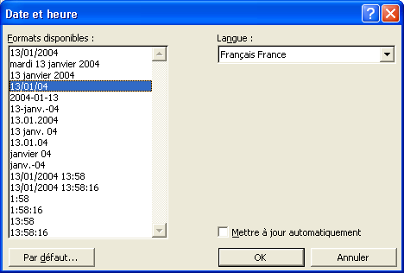
Vous pouvez également insérer la date et l'heure à partir de la barre d'outils En-têtes et pieds de page, en cliquant sur le bouton Insérer la date ou Insérer l'heure.
5 Cliquez sur le troisième format disponible (date, mois en toutes lettres et année) et cliquez sur OK.
La date actuelle est insérée et la boîte de dialogue se ferme.
6 Appuyez deux fois sur Tab pour vous déplacer vers la droite du pied de page, tapez Date de la dernière mise à jour et appuyez sur Espace.
7 Dans le menu Insertion, cliquez sur Champ.
La boîte de dialogue Champ s'affiche.
8 Cliquez sur Date et heure dans la liste Catégories.
Les options disponibles pour la catégorie Date et heure s'affichent dans la liste Champs.
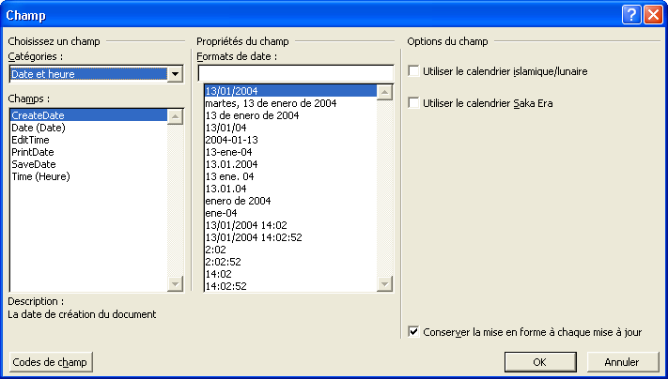
9 Dans la liste Champs, cliquez sur SaveDate, puis sur OK.
Les dates que vous avez insérées au cours des étapes 5 et 9 indiquent la date actuelle, mais seul le champ de date inséré au cours de l'étape 9 est automatiquement mis à
jour à chaque enregistrement du document.
La date et l'heure du dernier enregistrement du document sont insérées à droite du pied de page. Ce champ de date sera automatiquement mis à jour à chaque enregistrement du document.
10 Cliquez sur le bouton Fermer de la barre d'outils En-tête et pied de page.
11 Dans la barre d'outils Standard, cliquez sur le bouton Enregistrer.
Word enregistre ce document.
Gardez ce fichier ouvert pour le prochain exercice.

Insertion de caractères spéciaux
Les caractères spéciaux désignent les symboles et les signes de ponctuation qui ne disposent pas d'une touche sur la plupart des claviers, tels que le tiret cadratin (—), les points de suspension (...), le symbole de copyright (©) ou le symbole de marque (™). Vous pouvez insérer ces caractères spéciaux à l'aide de la commande Caractères spéciaux du menu Insertion. La plupart des symboles disposent de touches de raccourci qui sont listées à leur droite
dans la boîte de dialogue.
Le directeur marketing de Contoso, Ltd. est en train d'élaborer un catalogue pour un magasin de jouets local. Ce catalogue est constitué de listings de jouets divers et variés. Le directeur marketing utilise les caractères spéciaux de Word pour insérer le symbole de marque après le nom des produits.
Dans cet exercice, vous allez insérer le symbole de marque dans le document actif.
1 Appuyez sur Ctrl+Fin pour placer le point d'insertion à la fin du document.
2 Placez le point d'insertion entre le t et le point dans ICorrect. en cliquant à l'emplacement souhaité.
3 Dans le menu Insertion, cliquez sur Caractères spéciaux.
La boîte de dialogue Caractères spéciaux s'affiche.
4 Cliquez sur l'onglet Caractères spéciaux.
Le contenu de l'onglet Caractères spéciaux s'affiche.
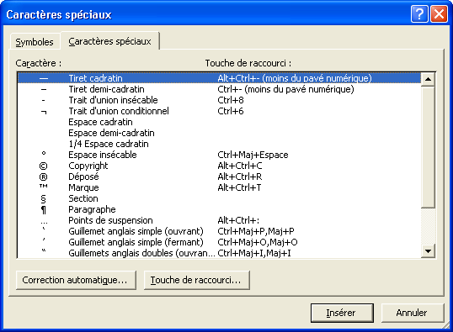
De nombreux symboles courants sont également disponibles dans l'onglet Symboles. Placez le point d'insertion dans le document en cliquant à l'emplacement où vous souhaitez insérer
un symbole, cliquez sur le symbole en question dans l'onglet Symboles et cliquez sur Insérer. Word insère
alors ce symbole dans le document. Cliquez sur Fermer pour fermer la boîte de dialogue Caractères spéciaux.
5 Cliquez sur Marque, puis sur le bouton Insérer.
Le symbole de marque est inséré dans le document à l'emplacement actuel du point d'insertion.
6 Cliquez sur le bouton Fermer.
La boîte de dialogue se ferme.
Gardez ce fichier ouvert pour le prochain exercice.

Ajout de commentaires
L'assistant marketing transmet la brochure au directeur général pour qu'il la corrige. Le directeur général souhaite insérer des commentaires indiquant les raisons pour lesquelles il suggère certaines modifications, sans que ses explications figurent dans le document (seules ses modifications devant y figurer). Il peut utiliser Word pour ajouter des notes explicatives, appelées commentaires, sans apporter de modifications au corps du document. Il peut ainsi insérer des commentaires pour indiquer les raisons pour lesquelles il a apporté une modification particulière.
Pour insérer un commentaire, sélectionnez le texte auquel vous souhaitez
ajouter un commentaire et cliquez sur Commentaire dans le menu Insertion. Lorsque vous insérez le premier commentaire dans un document, Word ouvre automatiquement la barre d'outils Révision, le cas échéant. Tapez le commentaire dans la bulle de commentaire ou le Volet Révision. Word insère des crochets en couleur de chaque côté du texte faisant l'objet d'un commentaire et affiche les commentaires dans une bulle en marge du document ou dans le Volet Révision.
Pour prendre connaissance des commentaires, il vous suffit de lire le texte qui figure dans les bulles de commentaires. Vous pouvez également pointer sur le texte faisant l'objet d'un commentaire pour afficher une info-bulle indiquant le nom de l'auteur du commentaire, ainsi que la date et l'heure du commentaire. Pour modifier ou supprimer un commentaire, cliquez avec le bouton droit sur le texte faisant l'objet d'un commentaire et cliquez sur Modifier le commentaire ou sur Supprimer le commentaire. Pour passer en revue les commentaires, cliquez sur les boutons Commentaire suivant ou Commentaire précédent pour passer d'un commentaire à un autre. Pour répondre à un commentaire, cliquez dans la bulle de commentaire ou le texte faisant l'objet d'un commentaire dans le document, puis cliquez sur le bouton Nouveau commentaire. Tapez votre réponse dans la nouvelle bulle de commentaire qui s'affiche.
Pour insérer des commentaires, vous pouvez également afficher la barre d'outils Révision et cliquer
sur le bouton Nouveau commentaire.
Si Word ne parvient pas à afficher entièrement le texte d'un commentaire dans la bulle, vous pouvez alors ouvrir le Volet Révision pour lire l'intégralité de ce commentaire. Si les bulles de commentaires vous gênent, vous pouvez les désactiver et ne consulter les commentaires que dans le Volet Révision. Pour afficher ou masquer les bulles, cliquez sur Options dans le menu Outils pour ouvrir la boîte de dialogue Options, cliquez sur l'onglet Modifications et activez ou désactivez la case à cocher Utiliser les bulles d'aide en mode Web ou Page. Pour afficher ou masquer le Volet Révision, cliquez sur le bouton Volet Révision de la barre d'outils Révision. Le Volet Révision fournit non seulement des informations sur les commentaires du document, mais il assure également le suivi des modifications apportées au corps du document, aux en-têtes et pieds de page et leurs zones de texte, aux zones de texte du document, aux notes de bas de page et aux notes de fin.
Dans cet exercice, vous allez ajouter des commentaires à la brochure, afficher les commentaires et les modifier.
1 Appuyez sur Ctrl+Début.
Le point d'insertion est placé au début du document.
2 Dans la première phrase du deuxième paragraphe, sélectionnez le texte deuxième mardi du mois.
3 Dans le menu Insertion, cliquez sur Commentaire.
Word affiche la barre d'outils Révision, insère des crochets en couleur de chaque côté du texte sélectionné et place le point d'insertion à l'intérieur de la bulle de commentaire.
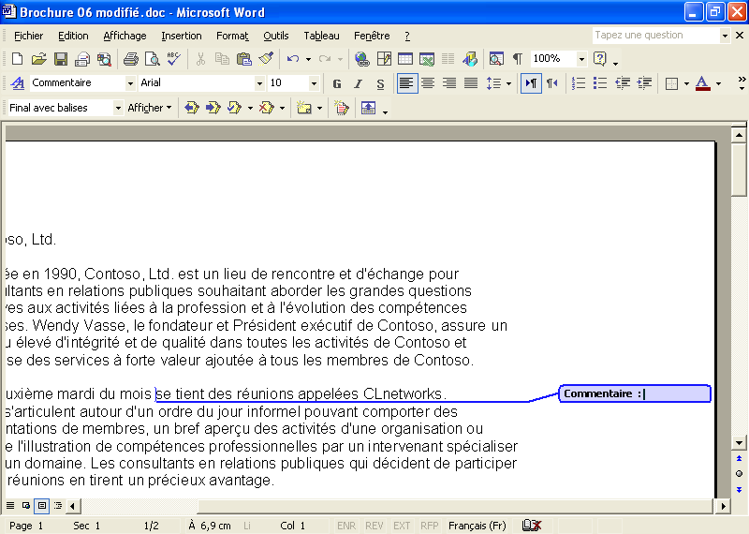
4 Dans la bulle de commentaire, tapez Allons-nous changer le jour de nos réunions mensuelles ?.
Word ajoute le commentaire au document.
5 Placez le pointeur de la souris sur la bulle de commentaire ou sur le texte entre crochets.
Le nom, la date et l'heure relatifs au commentaire qui figurent dans l'info-bulle correspondent aux informations utilisateur actuellement définies dans Office XP et à la date et à l'heure actuelles.
Une info-bulle indiquant le nom du relecteur, ainsi que la date et l'heure du commentaire, s'affiche.
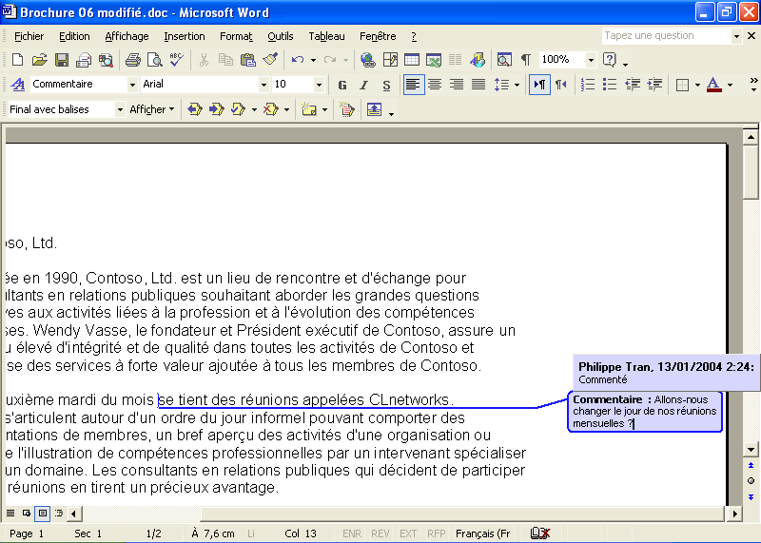
6 Éloignez le pointeur de la souris du texte entre crochets ou de la bulle de commentaire.
L'info-bulle disparaît.
7 Cliquez sur le bouton Volet Révision de la barre d'outils Révision.
Le Volet Révision s'ouvre en bas de l'écran.
Pour redimensionner le Volet Révision, pointez sur le bord supérieur du Volet Révision jusqu'à ce que le pointeur se transforme en pointeur de redimensionnement, puis faites glisser le bord.
8 Sélectionnez le texte services de conseil dans le domaine des relations personnelles dans la première phrase du troisième paragraphe, puis cliquez sur le bouton Nouveau commentaire dans la barre d'outils Révision.
Des crochets en couleur sont insérés de chaque côté du texte sélectionné, le point d'insertion est placé à l'intérieur de la bulle de commentaire et une nouvelle ligne de commentaire indiquant le nom du relecteur, ainsi que la date et l'heure du commentaire, s'affiche dans le Volet Révision.
9 Tapez Ne pourrions-nous pas trouver une expression consacrée ou une meilleure formulation ?.
Le texte que vous tapez s'affiche simultanément dans la bulle et dans le Volet Révision.
10 Cliquez dans le mot ICorrect dans le dernier paragraphe du document, puis cliquez sur le bouton Nouveau commentaire de la barre d'outils Révision.
Un seul crochet est placé à l'emplacement du point d'insertion, la bulle de commentaire s'ouvre et une nouvelle ligne de commentaire s'affiche dans le Volet Révision.
11 Cliquez dans l'espace figurant sous la nouvelle ligne de commentaire dans le Volet Révision et tapez Je pense que cet élément doit être inclus dans la liste des services.
Le texte que vous tapez s'affiche simultanément dans la bulle et dans le Volet Révision.
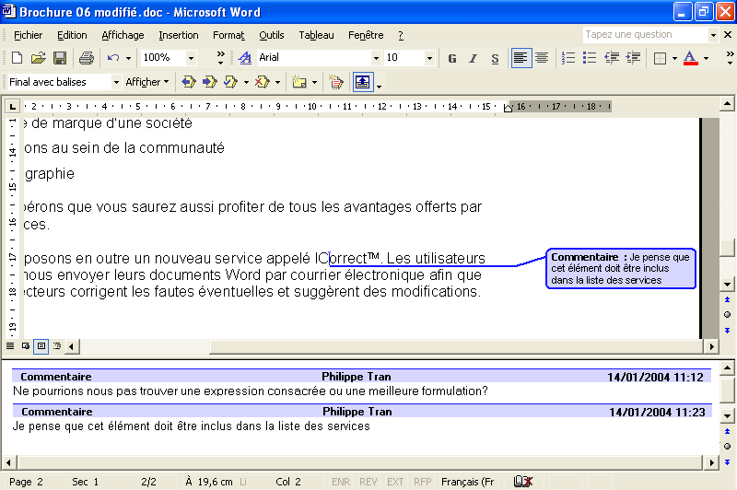
12 Cliquez sur le bouton Volet Révision de la barre d'outils Révision pour fermer le Volet Révision.
Le Volet Révision se ferme.
13 Faites défiler le texte vers le haut pour revenir au premier commentaire que vous avez inséré dans le document et cliquez dans la bulle de commentaire, à la fin de la question que vous avez tapée.
Le point d'insertion est alors inséré dans la bulle de commentaire, à la fin du texte existant.
14 Appuyez sur Espace et tapez Demandez à Tom.
Ce texte est ajouté au commentaire.
15 Faites défiler le texte vers le bas si nécessaire, cliquez sur le deuxième commentaire pour le sélectionner et cliquez sur le bouton Refuser les modifications/Supprimer les commentaires de la barre d'outils Révision.
Pour supprimer un commentaire, vous pouvez également cliquer dessus avec le bouton droit et sélectionner Supprimer le commentaire dans le menu contextuel qui s'affiche.
Le commentaire et les crochets qui entourent le texte sont supprimés.
16 Dans la barre d'outils Standard, cliquez sur le bouton Enregistrer et fermez le document.
Word enregistre le document et le ferme.

Synthèse de la leçon
Dans cette leçon, vous avez appris à utiliser certains des outils de modification et de vérification linguistique de Word (vérification de l'orthographe et de la grammaire d'un document, recherche et remplacement d'un texte et insertion de dates, d'heures et de caractères spéciaux).
Si vous ne passez pas aux leçons suivantes, procédez comme suit :
- Dans l'angle supérieur droit de la fenêtre de Word, cliquez sur le bouton Fermer.
Le programme Word se ferme.

Questionnaire rapide
1 Comment pouvez-vous spécifier un format de date lorsque vous insérez la date actuelle dans un document ?
2 Lorsque vous recherchez une chaîne de texte, comment pouvez-vous spécifier que vous souhaitez rechercher un mot qui ressemble phonétiquement à celui que vous recherchez ?
3 Si vous utilisez fréquemment un mot qui est interprété comme étant une faute d'orthographe, quelle est la commande du menu contextuel qui vous permet d'entrer ce mot dans le dictionnaire personnel ?
4 Dans un document, quelle est la signification des soulignements en ondulé rouge et vert ?
5 Comment pouvez-vous remplacer une chaîne de texte dans l'intégralité d'un document sans avoir à confirmer son remplacement à chaque occurrence ?
6 Comment pouvez-vous utiliser la boîte de dialogue Rechercher et remplacer pour afficher une page spécifique dans le document actif ?
7 Comment pouvez-vous insérer le symbole de marque déposée (®) dans un document ?

Rassemblement des connaissances
Exercice 1 : Démarrez Word si nécessaire. L'un des clients de Contoso, Ltd., qui est négociant en tissus, souhaite publier un article visant à promouvoir la couture. Le chef d'exploitation de Contoso, Ltd. a accepté de corriger l'article.
Ouvrez le document Ruffles Article 06 qui se trouve dans le dossier Lesson06 du dossier Practice sur le disque dur. Vérifiez l'orthographe et la grammaire et corrigez toutes les fautes. Faites appel à votre bon sens lorsque vous décidez des fautes à ignorer ou à corriger. Recherchez ensuite le mot patron et remplacez toutes ses occurrences par le mot modèle.
Important
L'exercice 2 repose sur l'exercice 1. Faites de préférence l'exercice 2 après l'exercice 1.
Exercice 2 : À la fin de la dernière phrase du deuxième paragraphe qui se termine par acheter votre tissu, ajoutez le texte suivant : Ainsi, lorsque vous effectuerez une commande, vous serez sûr d'acheter la quantité exacte. Sélectionnez la phrase que vous venez d'ajouter et insérez un nouveau commentaire indiquant J'ai ajouté cette phrase pour préciser le mode d'obtention des quantités exactes. Recherchez toutes les occurrences d'un point suivi de deux espaces et remplacez-les par un point suivi d'un seul espace. (Conseil : Vous pouvez être amené à effectuer plusieurs recherches dans le document au cas où plus de deux espaces auraient été insérés après un point.) Enregistrez le document.

